随着科学技术的发展，现代建筑幕墙系统走向成熟。通过各种金属结构将玻璃等连接在一起，形成柔顺、通透的幕墙表面，是建筑外墙装饰的最佳选择，同时还增加了城市的现代感。
双层动态节能幕墙DOUBLE-SKINNED CURTAIN WALL
双层动态节能幕墙（也叫热通道幕墙）按通风原理分为自然通风和强制通风两种系统。由外层幕墙，内层幕墙、遮阳装置，进风装置、出风装置组成。其设计理念是实现节能、环保，使室内生活工作环境与室外自然环境达到融和。
性能说明：
1.运用空气热压原理和烟囱效应，让新鲜的空气进入室内，把室内污浊的空气排到室外，并且能够有效防止灰尘进入室内。
2.卓越的冬季保温和夏季隔热功能。
3.合理采光功能，可根据使用者的需要，调整光线的变化，改善室内光环境。
4.卓越的隔声降噪功能，为使用者创造宁静的工作生活环境。
产品展示：
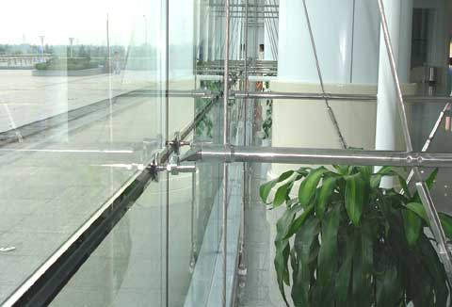
标准节点：
点支式玻璃幕墙POINT-FIXING GLASS WALL
点支式玻璃幕墙由装饰面玻璃，驳接组件和支承结构组成。按外立面装饰效果分为平头点支式玻璃幕墙和凸头点支式玻璃幕墙。按支承结构分为肋驳接点支式玻璃幕墙，钢结构点式玻璃幕墙，钢拉杆点支式玻璃幕墙、双层索点支式玻璃和单层索点支式玻璃幕墙。
装饰面玻璃必须钢化处理，可采用单层玻璃，中空玻璃，夹层玻璃。
性能说明：
1.效果通透，可使室内空间与室外环境自然和谐。
2.构件精巧，结构美观，实现精美的金属结构与玻璃装饰艺术的完美融合。
3.支承结构多样，可满足不同建筑结构和装饰效果的需要。
4.玻璃与驳接爪件采用球铰连接，具有较强的吸收变形能力。
产品展示：
 | 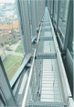 | 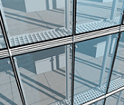
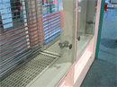 | 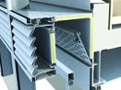 | 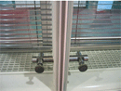
 | 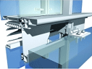 | 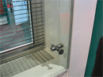
单元式幕墙UNITIZED CURTAIN WALL
单元式幕墙是在车间内将加工好的各种构件和饰面材料组装成一层或多层楼高的整体板块，然后运至工地进行整体吊装，与建筑主体结构上预先设置的挂接件精确连接，必要时进行微调即完成幕墙安装。
性能说明：
1.单元板块全部在工厂车间内进行组装完成，组装精度高。
2.安装速度快，施工周期短，便于成品保护。
3.可与土建主体结构同步施工，有利于缩短整体建筑施工周期。
4.结构采用逐级减压原理，内设排水系统，防雨水渗漏和防空气渗透性能良好。
5.板块接缝处全部采用专用耐老化橡胶条密封，使幕墙具有自洁功能，表面受污染程度低。
6.板块之间采用插接方式连接，抗震能力强。

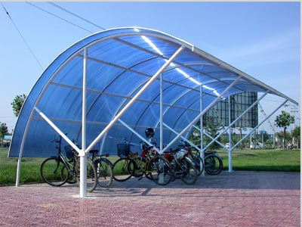 | 
幕墙板专用板 | 幕墙板专用板
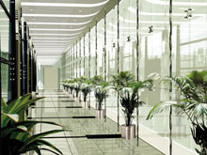
幕墙板阳光板
框架式幕墙板板STICK CURTAIN WALL
框架式幕墙板是将车间内加工完成的构件，运到工地，按照施工工艺逐个将构件安装到建筑结构上最终完成幕墙板安装。框架式幕墙板按照外视效果分为全隐式、半隐式和明框式幕墙板三种，按照装配方式分为压块式、挂接式两种。
性能说明：
一.压块式框架幕墙板（也叫元件式框架幕墙板）
1.板块采用浮动式连接结构，吸收变位能力强。
2.定距压紧式压块，保证使每一玻璃板块压紧力均匀，玻璃平面变形小，镀膜玻璃的外视效果良好。
3.硬性接触处采用弹性连接，幕墙板的隔音效果好。
4.能够实现建筑上的平面幕墙板和曲面幕墙板效果。
5.拆卸方便，易于更换，便于维护。
二.挂接式框架幕墙板（也叫小单元式框架幕墙板）：
1.安装简捷，易于调整。
2.连接采用浮动式伸缩结构，可适应变形。
3.适用于平面幕墙板形式。
4.硬性接触处采用弹性连接，幕墙板的隔音效果好。
半单元式幕墙板SEMI-UNITIZED CURTAIN WALL
半单元式幕墙板是介于框架式幕墙板与单元式幕墙板之间的一种幕墙板结构。是指饰面材料与部分主龙骨构件在工厂内组装完成，在施工现场将组装好的板块安装到与主体结构连接的主受力龙骨上，从而完成幕墙板的安装。
性能说明：
1.板块挂装后不需调整，适合于剪力墙体部位。
2.大部分组装工作在工厂车间内完成，组装精度较高。
3.安装速度较快，施工周期较短，便于成品保护。
4.板块可拆卸，便于更换。
5.利用等压原理实现结构防水，防雨水渗漏和防空气渗透性能良好.

